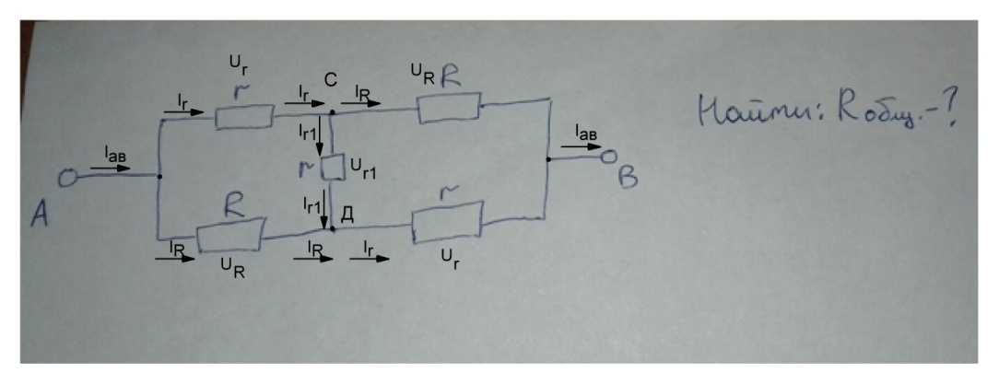https://znanija.com/task/24885207 без правил кирхгофа не обойтись

 (смотри цепь АСВ)

 (Смотри узел А)

 (сравни цепь CВ и СДВ)

(Смотри узел С)



Проверим формулу на примерах

При r <<R считаем что R=беск. и получаем последовательно 3 резистора r и эквивалентное сопротивление цепи r\*3 . формула дает 

При R <<r R=0 (R -короткозамкнутый провод) и получаем параллельно 3 резистора r с эквивалентным сопротивлением цепи r/3 . формула дает 

При R =r ответ очевиден Rав = R = r . формула дает 